BISKVIT S SADJEM - zelo okusno in puhasto pecivo

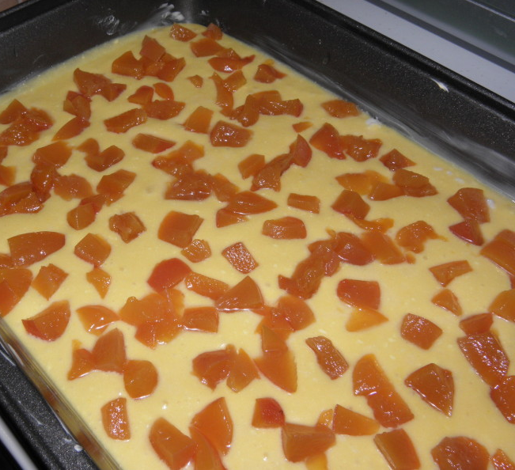
Sestavine:
240 g gladke moke
200 g sladkorja
4 jajca (sneg)
1 dl olja
1 dl mleka
1 pecilni prašek
1 vanili sladkor
300 g poljubnega sadja (svežega ali zamrznjenega)

Priprava biskvita:
- Na kuhinjski pult postavimo vse sestavine in jih stehtamo.
- Moko presejemo skupaj s pecilnim praškom.
- Ločimo rumenjake in beljake.
- Beljake stepemo v trd sneg.
- Rumenjake stepemo s sladkorjem in vanili sladkorjem, da dobimo kremasto zmes. Nato ji dodamo mleko in olje.
- V zmes dodamo moko s pecilnim praškom in dobro premešamo.
- Narahlo vmešamo še sneg beljakov.
- Biskvit vlijemo na pekač obložen s papirjem za peko ali na pomaščen in z moko posipan pekač.
- Po vrhu testa potresemo sadje in pekač položimo v ogreto pečico.
- Biskvit pečemo na 180 stopinj 25 minut.

Za bolj zdravo različico lahko:
Sladkor zamenjamo z rjavim trsnim sladkorjem.
80 dag bele moke zamenjamo s koruzno, proseno ali pirino moko.

